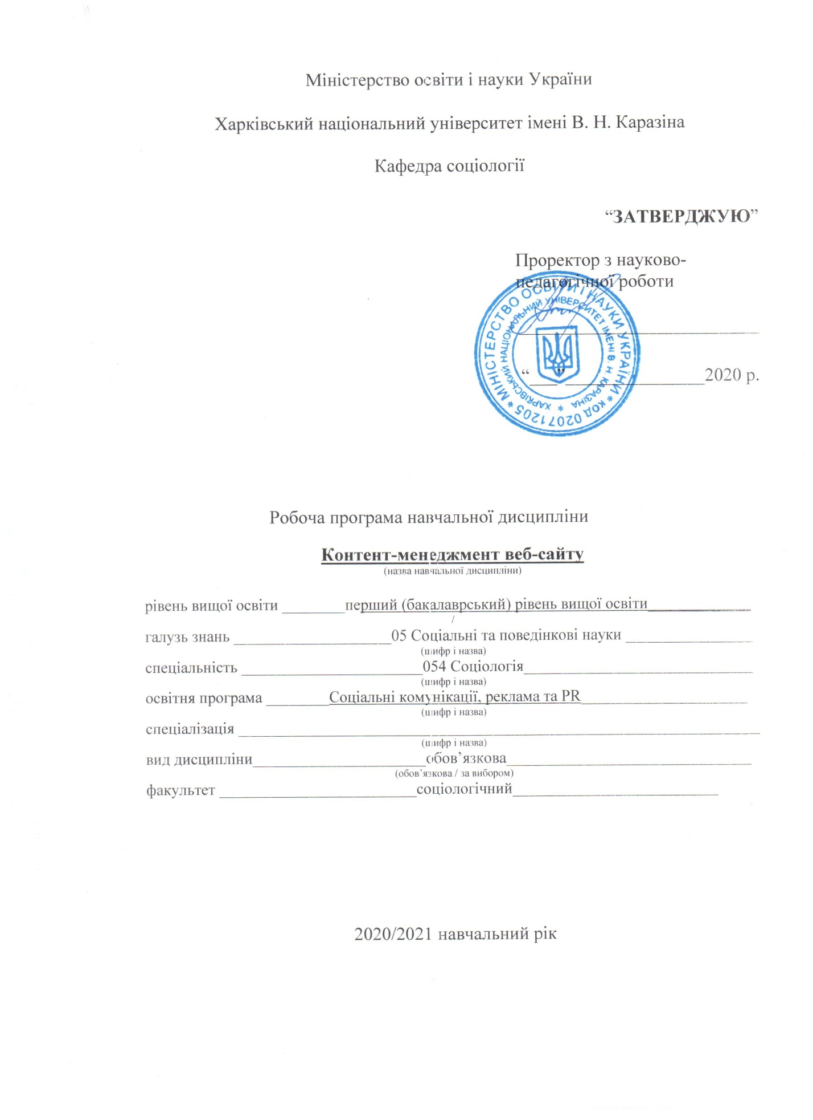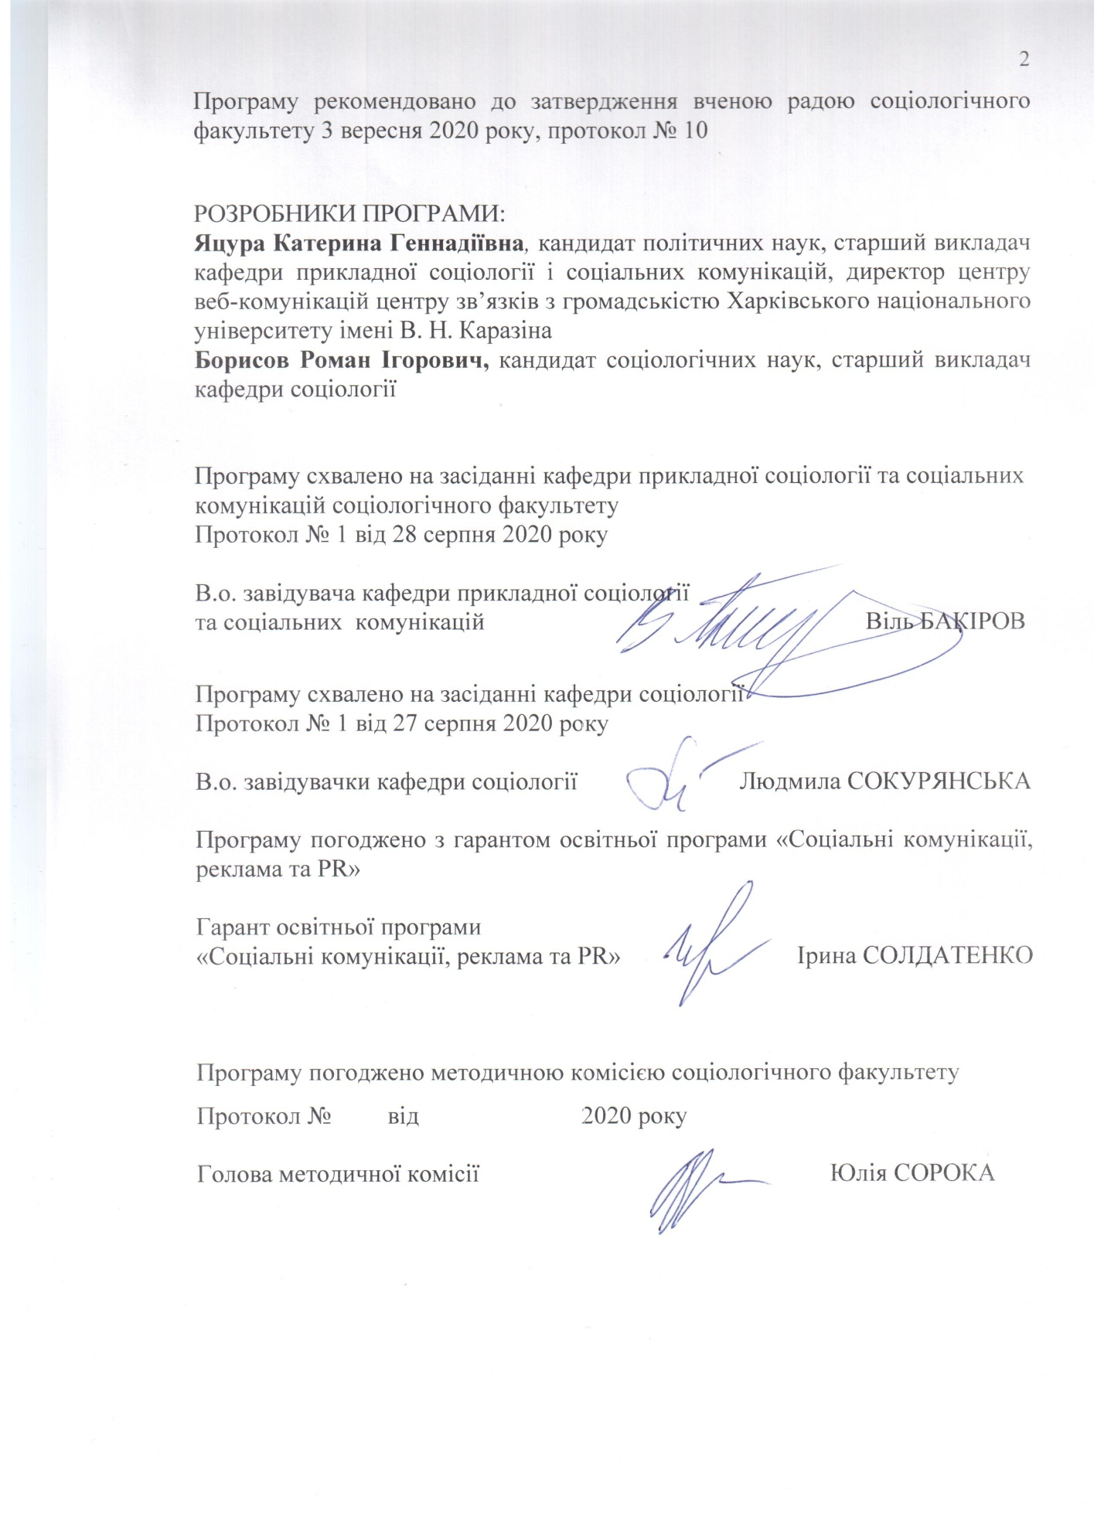
Вступ

Програма навчальної дисципліни «Контент-менеджмент веб-сайту» складена відповідно до освітньо-професійної програми підготовки студентів першого рівня вищої освіти спеціальності «Соціальні комунікації, реклама і PR».

1. Опис навчальної дисципліни
1.1. Мета викладання навчальної дисципліни – надання теоретичних знань та практичних навичок щодо координації робіт зі створення контенту та змістовного наповнення веб-ресурсів, проведення їх експертизи, формування рекомендацій стосовно їх корекції відповідно до загальноприйнятих веб-стандартів; вивчення основ пошукової оптимізації веб-контенту (Search Engine Optimization, SEO) та систем управління змістовним наповненням веб-сайту (Content Management System, CMS); формування розуміння принципів та засад розробки комплексного веб-проекту.

1.2. Основні завдання вивчення дисципліни
- розуміти специфіку побудови архітектури веб-сайту, її етапів, зокрема створення зручної та зрозумілої навігаційної системи веб-сайту;
- вміти розробляти унікальний, оптимізований текстовий та графічний контент для веб-ресурсів з урахуванням потреб цільової аудиторії, розрізняти його основні типи та способи формування;
- знати принципи роботи із розповсюдженими системами управління контентом (CMS), правила розміщення та актуалізації веб-контенту.
Знати:
- специфіку процедури пошуку, аналізу та формування текстового контенту для веб-сайтів;
- основні стандарти адаптації текстового контенту до вимог веб-простору;
- програми та методи опрацювання графічного контенту;
- правила та засади оптимізації контенту (SEO);
- устрій та функціональні можливості системи управління контентом (CMS).
Володіти:
- ключовими поняттями, критеріями та засадами контент-менеджменту;
- базовими знаннями мови гіпертекстової розмітки (HTML), необхідних для оформлення контенту в рамках веб-сайтів;
- методами оптимізації та просування контенту у веб-середовищі;
- інструментарієм системи управління контентом з метою створення сторінок веб-сайту;
- техніками створення гіпертекстової структури веб-сайту;
- навичками розміщення та актуалізації контенту через CMS;
- вміннями розроблювати структуру (архітектуру) веб-сайту або пропозиції щодо її вдосконалення;
- навичками розробки медіа-плану зі створення та оприлюднення контенту;
- вміннями створення унікального тематичного контенту;
- техніками опрацювання та розміщення графічного та медіа-контенту;
- основами типографіки для оформлення текстового контенту.

1.3. Кількість кредитів – 4.

1.4. Загальна кількість годин – 120.

1.5. Характеристика навчальної дисципліни

Нормативна

Денна форма навчання | Заочна (дистанційна) форма навчання
Рік підготовки
-й | 4-й
Семестр
-й | 7-й
Лекції
год. | 8 год.
Практичні, семінарські заняття
год. | 6 год.
Лабораторні заняття
год. | 0 год.
Самостійна робота
год. | 106 год.
Індивідуальні завдання
год. | год.

1.6. Заплановані результати навчання
Розуміння комплексної процедури побудови веб-сайту та підготовки проектної документації щодо його змістовного наповнення; вміння формувати унікальний, оптимізований текстовий та графічний контент; знання основних технік SEO та функціоналу CMS; вміння розроблювати концепції нових та оптимізовувати роботу поточних веб-проектів.

ЗК01. Здатність застосовувати знання в практичних ситуаціях.
ЗК04. Здатність бути критичним і самокритичним.
ЗК08. Здатність вчитися і оволодівати сучасними знаннями.
ЗК09. Здатність використовувати інформаційні та комунікаційні технології.
ЗК10. Здатність генерувати нові ідеї (креативність).

СК06. Здатність аналізувати та систематизувати одержані результати, формулювати аргументовані висновки та рекомендації.
РН04. Пояснювати закономірності та особливості розвитку і функціонування соціальних явищ у контексті професійних задач.
РН06. Ефективно виконувати різні ролі (зокрема організатора, комунікатора, критика, генератора ідей, виконавця тощо) у команді в процесі вирішення фахових задач.
РН07. Вміти використовувати інформаційно-комунікаційні технології у процесі пошуку, збору та аналізу соціологічної інформації.
РН10. Володіти навичками збору соціальної інформації з використанням кількісних та якісних методів.

2. Тематичний план навчальної дисципліни

Розділ 1. Основи контент-менеджменту: підготовка, обробка та розміщення контенту.

Тема 1. Поняття і типологія контент-менеджменту. Сутність і завдання роботи контент-менеджера.
Поняття контенту, його основні характеристики. Правила змістовного наповнення веб-сайту. Способи створення контенту. Значення контенту у просуванні веб-сайту: унікальність, оптимізація, трастовість тощо. Навички та обов’язки контент-менеджера.

Тема 2. Принципи та стандарти супроводу веб-ресурсів.
Цілі та завдання створення веб-сайту. Діяльність Консорціуму Всесвітньої павутини (W3C). Приклади веб-стандартів. Характеристики сучасних веб-стандартів. Поняття «семантичної павутини». Складові веб-документу. Переваги дотримання веб-стандартів.

Тема 3. Етапи створення веб-сайту.
Характеристика можливих завдань розробки веб-сайту. Передпроектні дослідження, визначення цільової аудиторії веб-сайту. Оформлення брифу на створення сайту. Вимоги (технічне завдання) до створення веб-сайту. Розробка дизайну, верстки та програмної частини проекту. Інформаційне наповнення веб-сайту. Тестування готового веб-продукту в інтернет-середовищі. Оптимізація та позиціонування веб-сайту.

Тема 4. Роль навігаційної системи у процесі розробки веб-продукту.
Поняття системи навігації веб-сайту. Критерії зручності користування веб-сайтом. Основні вимоги до навігаційної системи. Види навігації: функціональна та візуальна. Типи та структура навігаційної системи веб-сайту.

Тема 5. Принципи створення меню веб-сайту, його типи.
Поняття структури веб-сайту. Меню як різновид навігаційної системи веб-сайту. Основні типи меню. Функціональне навантаження меню. Стилі меню. Приклади веб-сайтів з ефективно реалізованими тематичними меню. Перелік ключових помилок, яких необхідно уникати при розробці меню веб-сайту.

Тема 6. HTML-розмітка: створення сторінок веб-сайту та форматування тексту.
Поняття та сутність HTML (HyperText Markup Language). Структура веб-сторінки. Оформлення сторінки веб-сайту за допомогою тегів мови HTML. Форматування тексту через теги HTML: управління абзацами, структурою документа, стилем тексту. Оформлення таблиць. Прописування скриптів для випадаючого меню.

Тема 7. Обробка та розміщення графічного контенту.

Параметри та стандарти підготовки зображень для розміщення на веб-сайті. Форматування тексту у контексті розміщення зображень. Підписи до ілюстрацій. Надписи та позначки на ілюстраціях. Поняття стилю веб-сайту. Функціональні можливості відкритих програм для обробки зображень.

Тема 8. Елементи та специфічні види текстового контенту.
Оформлення рубрикаторів та переліків. Оформлення стилю назв. Скорочення. Числа та знаки. Оформлення дати та часу. Цитати. Посилання всередині тексту. Оформлення таблиць, текстів документів, додаткових текстів.

Розділ 2. Контент-менеджмент як універсальний інструмент просування веб-сайту: практичні аспекти

Тема 1. Система управління контентом (CMS).

Поняття та принципи роботи CMS. Види CMS. Вимоги до систем управління контентом. Основні переваги CMS. Різновиди та функції CMS. Можливості CMS на прикладі WordPress. Приклади безплатних та платних систем управління контентом. Типи CMS.

Тема 2. Аспекти композиційного оформлення тексту. Правила веб-типографіки.
Основні принципи оформлення композиції текстового контенту в рамках веб-сайту. Склад та ієрархічна послідовність елементів тексту. Принципи розміщення допоміжних складових тексту. Оформлення текстового контенту за основними стандартами веб-типографіки.

Тема 3. Принципи та правила написання унікальних текстів.
Збір та аналіз інформації для підготовки текстових матеріалів. Переваги й недоліки копірайтингу. Поняття веб-райтингу. Правила дотримання стилістичного викладу матеріалу. Стандарти написання текстів для веб-сайту.

Тема 4. Ньюсмейкінг як метод просування веб-ресурсу.
Поняття ньюсмейкінгу. Роль нюсмейкінгу у процесі змістовного наповнення веб-сайту. Правила оформлення та подання новин. Типи інформаційних повідомлень.

Тема 5. SEO-оптимізація контенту.
Поняття та види SEO-оптимізації. Правила написання оптимізованих текстів для користувачів та для пошукових систем. Створення метатегів та їх оптимізація. Перелінковка сторінок веб-сайту.

Тема 6. Змістовне наповнення веб-сайту за допомогою CMS.
Основний функціонал систем управління сайтом. Візуальний редактор як інструмент розміщення веб-контенту. Основні модулі, необхідні для роботи веб-сайту. Технологія створення структури сайту (меню сторінки). Оформлення стрічки подій на веб-сайті.

Тема 7. Соціальні медіа як інструмент керування контентом.
Типи соціальних мереж, їх функціональні можливості та відмінності. Правила оформлення контенту в соціальних мережах. Роль соціальних мереж у просуванні веб-сайту. Правила створення хештегів, їх роль в оптимізації контенту.

Тема 8. Медіапланування: засади та принципи.
Опис мети та завдань медіаплану для інформаційного супроводу веб-сайту. Аналіз цільової аудиторії. Розробка стратегії з вирішення завдань веб-сайту. Визначення пріоритетних рекламних каналів. Оптимізація медіаплану.

3. Структура навчальної дисципліни

Назви розділів і тем | Кількість годин
 | денна форма |  |  |  |  |  | заочна форма
 | усього | у тому числі |  |  |  |  | усього |  | у тому числі
 |  | л | п | лаб. | інд. | с. р. |  |  | л |  | п | лаб. | інд. |  | с. р.
1 | 2 | 3 | 4 | 5 | 6 | 7 | 8 |  | 9 |  | 10 | 11 | 12 |  | 13
Розділ 1. Основи контент-менеджменту: підготовка, обробка та розміщення контенту
Тема 1. Поняття і типологія контент-менеджменту. Сутність і завдання роботи контент-менеджера |  |  |  |  |  |  | 8 |  | 1 |  | 1 | – | – | 5
Тема 2. Принципи та стандарти супроводу веб-ресурсів |  |  |  |  |  |  | 8 |  | – |  | – | – | – | 5
Тема 3. Етапи створення веб-сайту |  |  |  |  |  |  | 8 |  | 1 |  | 1 | – | – | 10
Тема 4. Роль навігаційної системи у процесі розробки веб-продукту |  |  |  |  |  |  | 8 |  | – |  | – | – | – | 10
Тема 5. Принципи створення меню веб-сайт, його типи |  |  |  |  |  |  | 8 |  | – |  | – | – | – | 10
Тема 6. HTML-розмітка: створення сторінок веб-сайту та форматування тексту |  |  |  |  |  |  | 10 |  | 1 |  | 1 | – | – | 4
Тема 7. Обробка та розміщення графічного контенту |  |  |  |  |  |  | 10 |  | – |  | – | – | – | 13
Тема 8. Елементи та специфічні види текстового контенту |  |  |  |  |  |  | 10 |  | 1 |  | 1 | – | – | 7
Разом за розділом 1 |  |  |  |  |  |  | 72 |  | 4 |  | 4 | – | – | 64
Розділ 2. Контент-менеджмент як універсальний інструмент просування веб-сайту: практичні аспекти
Тема 1. Система управління контентом (CMS) |  |  |  |  |  |  |  | 8 | 1 | – |  | – | – | 11
Тема 2. Аспекти композиційного оформлення тексту. Правила веб-типографіки |  |  |  |  |  |  |  | 8 | 1 | 1 |  | – | – | 5
Тема 3. Принципи та правила написання унікальних текстів |  |  |  |  |  |  |  | 8 | 1 | – |  | – | – | 13
Тема 4. Ньюсмейкінг як метод просування веб-ресурсу |  |  |  |  |  |  |  | 8 | – | – |  | – | – | 5
Тема 5. SEO-оптимізація контенту |  |  |  |  |  |  |  | 8 | 1 | 1 |  | – | – | 5
Тема 6. Змістовне наповнення веб-сайту за допомогою CMS |  |  |  |  |  |  |  | 10 | – | – |  | – | – | 12
Тема 7. Соціальні медіа як інструмент керування контентом |  |  |  |  |  |  |  | 10 | – | – |  | – | – | 7
Тема 8. Медіапланування: засади та принципи |  |  |  |  |  |  |  | 10 | – | – |  | – | – | 8
Разом за розділом 2 |  |  |  |  |  |  |  | 72 | 4 | 2 |  | – | – | 64
Усього годин |  |  |  |  |  |  |  | 120 | 8 | 6 |  | – |  | 104

4. Теми семінарських (практичних, лабораторних) занять
№  з/п | Назва теми |  | Кількість  годин
Розділ 1. Основи контент-менеджменту: підготовка, обробка та розміщення контенту
1 | Поняття і типологія контент-менеджменту. Сутність і завдання роботи контент-менеджера |  | 1
2 | Етапи створення веб-сайту |  | 1
3 | HTML-розмітка текстового контенту. |  | 1
4 | Елементи та специфічні види текстового контенту |  | 1
Розділ 2. Контент-менеджмент як універсальний інструмент просування веб-сайту: практичні аспекти
5 | Аспекти композиційного оформлення тексту. Правила веб-типографіки. |  | 1
6 | SEO-оптимізація контенту. |  | 1
 | Разом |  | 6

5. Завдання для самостійної роботи
№  з/п | Види, зміст самостійної роботи | Кількість  годин
1 | Опис та обґрунтування концепції веб-сайту: аналіз конкурентного середовища, формування мети та завдань проекту, розробка тематичного меню сайту.  Необхідно:  оцінити конкурентне середовище (30 веб-ресурсів) із зазначенням позитивних і негативних аспектів (дизайн, функціонал, контент);  описати пропозиції щодо доменного імені із аргументацією;  формування мети та завдань веб-сайту, аналіз і опис цільової аудиторії;  розробити проект основного меню веб-сайту. | 12
2 | Підготовка брифу на створення сайту.  Необхідно заповнити запропоновану форму з врахуванням вимог та завдань власного веб-проекту. | 12
3 | HTML-розмітка: оформлення тексту/  За допомогою тегів мови HTML, зокрема тих, що використовуються для форматування тексту, необхідно підготувати контент для розміщення на веб-сайті. | 10
4 | Підготовка матеріалів до публікації на веб-сайті.  Необхідно здійснити коректорську правку та форматування тексту.  Внесені правки необхідно прокоментувати: виділити текстовий елемент, зайти до розділу «Рецензування», обрати пункт «Створити примітку», написати пояснення, що саме було змінено. | 10
5 | Робота з графічним контентом.  Необхідно підібрати тематичні зображення, які найточніше ілюструватимуть запропоновані події, та підготувати їх до публікації на веб-сайті.  Підготувати інформативне зображення про зазначені події для розміщення у соціальних мережах, використовуючи сервіс canva.com. Зображення має містити інформацію, що висвітлить основний зміст події. | 10
6 | Композиційне наповнення веб-сторінки.  Необхідно запропонувати як мінімум 2 варіанти розташування зазначеного переліку елементів та рубрик у вигляді блок-схеми індексної сторінки веб-сайту. | 10
7 | Оформлення тексту за правилами веб-типографіки.  Необхідно підготувати текст до публікації, керуючись правилами веб-типографіки.  Внесені правки потрібно описати. | 10
8 | Підготовка контенту для наповнення власного веб-проекту.  Необхідно розробити тематичний текстовий та графічний контент для кожного пункту меню власного веб-проекту та розмістити його.  Підготувати матеріали для подієвої стрічки веб-сайту та розмістити їх. | 10
9 | Робота з контентом для соціальних медіа.  Необхідно розробити тематичний контент для розміщення в соціальних медіа (Facebook, Instagram) з урахуванням специфіки кожної з зазначених мереж. | 10
10 | Розробка медіаплану.  Описати цілі, методи, концепцію та інструменти просування довершеного веб-проекту. | 10
 | Разом | 104
6. Індивідуальні завдання
Види навчальної діяльності (змішане навчання)
Лекції
Розділ 1 Основи контент-менеджменту: підготовка, обробка та розміщення контенту
 |  | Класифікація |  | Попередня підготовка |  | Подача нової інформації |  | Тренування |  | Зворотній зв’язок
Тема 1. |  | Вступна |  | Ознайомлення або повторення термінології, необхідної для роботи з темою |  | - відеоконфе-ренція |  | - Робота з кейсами; |  | - Запитання;  - Обговорення навчального матеріалу
Тема 3. |  | Оглядова |  | Ознайомлення або повторення термінології, необхідної для роботи з темою |  | - Тексти;  - відеоконфе-ренція |  | - Питання для самоперевірки;  - Робота з кейсами;  - Пошук відповідей на питання |  | - Запитання;  - Обговорення навчального матеріалу
Тема 6. |  | Інформаційна (тематична) |  | Ознайомлення або повторення термінології, необхідної для роботи з темою |  | - Тексти;  - відеоконфе-ренція |  | - Питання для самоперевірки;  - Робота з кейсами;  - Пошук відповідей на питання |  | - Запитання;  - Обговорення навчального матеріалу
Тема 8. |  | Інформаційна (тематична) |  | Ознайомлення або повторення термінології, необхідної для роботи з темою |  | - Тексти;  - відеоконфе-ренція |  | - Питання для самоперевірки;  - Робота з кейсами;  - Пошук відповідей на питання |  | - Запитання;  - Обговорення навчального матеріалу
Розділ 2. Контент-менеджмент як універсальний інструмент просування веб-сайту: практичні аспекти
Тема 1. |  | Інформаційна (тематична) |  | Ознайомлення або повторення термінології, необхідної для роботи з темою |  | - відеоконфе-ренція |  | - Питання для самоперевірки;  - Робота з кейсами;  - Пошук відповідей на питання |  | - Запитання;  - Обговорення навчального матеріалу
Тема 2. |  | Інформаційна (тематична) |  | Ознайомлення або повторення термінології, необхідної для роботи з темою |  | - Тексти;  - відеоконфе-ренція |  | - Питання для самоперевірки;  - Робота з кейсами;  - Пошук відповідей на питання |  | - Запитання;  - Обговорення навчального матеріалу
Тема 3. |  | Інформаційна (тематична) |  | Ознайомлення або повторення термінології, необхідної для роботи з темою |  | - відеоконфе-ренція |  | - Питання для самоперевірки;  - Робота з кейсами;  - Пошук відповідей на питання |  | - Запитання;  - Обговорення навчального матеріалу
Тема 5. |  | Завершальна  (підсумкова)  діяльність в аудиторії |  | Ознайомлення або повторення термінології, необхідної для роботи з темою |  | - Тексти;  - відеоконфе-ренція |  | - Питання для самоперевірки;  - робота з кейсами;  - пошук відповідей на питання |  | - Запитання;  - обговорення навчального матеріалу
Семінари
 |  | Вид навчальної діяльності | Попередня підготовка |  | Виконання практичного завдання |  | Оцінювання |  | Рефлексія |  | Зворотній зв’язок
Розділ 1 Основи контент-менеджменту: підготовка, обробка та розміщення контенту
Тема 1. | Онлайн-діяльність |  | Опитування |  |  |  |  |  | Діалог, групове обговорення |  | - Групові консультації;  - коментарі під час заняття від викладача
Тема 3.  . | Онлайн-діяльність |  |  |  | Завдання, що виконуються під час семінарських занять |  | - виконання практичного завдання |  | - Діалог, групове обговорення;  - короткі усні відповіді на питання |  | - Групові консультації;  - коментарі під час заняття від викладача
Тема 6.  . | Онлайн-діяльність |  |  |  | Завдання, що виконуються під час семінарських занять |  | - виконання практичного завдання |  | - Діалог, групове обговорення;  - короткі усні відповіді на питання |  | - Групові консультації;  - коментарі під час заняття від викладача
Тема 8. | Онлайн-діяльність |  |  |  | Завдання, що виконуються під час семінарських занять |  | - виконання практичного завдання |  | - Діалог, групове обговорення;  - короткі усні відповіді на питання |  | - Групові консультації;  - коментарі під час заняття від викладача
Розділ 2. Контент-менеджмент як універсальний інструмент просування веб-сайту: практичні аспекти
Тема 2. | Онлайн-діяльність |  |  |  | - Пошук відповідей на питання;  - різнорівневі індивідуальні та групові завдання (звіт, презентація, проєкт тощо) |  | - виконання практичного завдання |  | Розроблення нотаток до лекцій |  | - Автомати-зовані тести для само-контролю;  - оцінюван-ня виклада-чем резуль-татів групо-вої співпраці
Тема 5. | Онлайн-діяльність |  |  |  | - Пошук відповідей на питання;  - різнорівневі індивідуальні та групові завдання (звіт, презентація, проєкт тощо) |  | - виконання практичного завдання |  | Розроблення нотаток до лекцій |  | - Автомати-зовані тести для само-контролю;  - оцінюван-ня виклада-чем резуль-татів групо-вої співпраці

7. Методи контролю
Моніторинг та контроль знань з навчальної дисципліни сприяє виявленню відповідності рівня отриманих студентами знань, вмінь та навичок вимогам нормативних документів, що регламентують сферу вищої освіти. Навчальним планом та програмою навчальної дисципліни передбачено низку завдань практичної спрямованості.
За виконання завдань протягом семестру студенти мають можливість отримати певну суму балів, що є підставою для допуску до складання іспиту.
Програмою навчальної дисципліни передбачено проведення поточного, модульного, підсумкового та семестрового контролю.
Поточний контроль включає усне індивідуальне опитування на лекціях і семінарах за контрольними питаннями поточної та попередніх тем, проведення термінологічних диктантів, виконання самостійних практичних завдань.
Модульний контроль передбачає перевірку знань, умінь студентів з розділу тем (модуля).
Підсумковий контроль полягає у перевірці рівня засвоєння знань, умінь і навичок студентів за семестр, на період завершення курсу навчання, спрямований на виявлення системи і структури знань студентів та передбачає презентацію власного веб-проекту, підготовка якого потребує розуміння та оволодіння повним комплексом тем навчальної дисципліни.
Семестровий контроль проводиться у формі письмового іспиту.

8. Схема нарахування балів

Поточний контроль, самостійна робота, індивідуальні завдання |  |  |  |  |  |  |  |  |  |  |  |  |  |  |  |  |  |  |  | Екзамен | Сума
Розділ 1 |  |  |  |  |  |  |  | Розділ 2 |  |  |  |  |  |  |  | Контрольна робота, передбачена навчальним планом |  | Індивідуальне завдання | Разом
Т1 | Т2 | Т3 | Т4 | Т5 | Т6 | Т7 | Т8 | Т9 | Т10 | Т11 | Т12 | Т13 | Т14 | Т15 | Т16 | 1 | 2 | 15 | 60 | 40 | 100
10 |  |  |  |  |  |  |  | 15 |  |  |  |  |  |  |  | 10 | 10

Т1, Т2 ... – теми розділів.

Критерії оцінювання поточного контролю

Високий рівень  2–3 бали | Відповідь студента характеризується повним, глибоким та змістовним знанням теоретичного і практичного матеріалу з теми. Систематична активна участь в обговоренні тем, що вивчаються (як на лекційному, так і на семінарському заняттях), відповіді характеризуються творчим підходом.
Середній рівень  1–2 бали | Відповідь студента характеризується повним і змістовним знанням теоретичного матеріалу з теми. Несистематична участь в обговоренні практичного матеріалу, допущення неточностей у відповідях, які не характеризуються творчим креативним підходом.
Низький рівень  1 бал | Відповідь студента характеризується слабким знанням як теоретичного, так практичного матеріалу. Допущення помилок у відповідях на конкретні питання та низький рівень участі в обговоренні матеріалу, що вивчається.
Незадовільний рівень  0 балів | У студента дуже слабкий рівень знання теоретичного матеріалу; не бере участі в обговоренні теоретичного та практичного матеріалу, що вивчається; допускаються змістовні помилки у відповідях на конкретні питання.

Критерії оцінювання контрольної роботи

Відповідь повна, змістовна, з однією незначною помилкою | 9–10 балів
Відповідь повна, але з двома-трьома незначними помилками | 7–8 балів
Відповідь не досить повна та (або) із суттєвими помилками | 5−6 балів
Відповідь не досить повна, містить суттєві змістовні помилки | 1–5 балів
Відповідь майже відсутня та (або) не відповідає суті запитання | 0 балів

Критерії оцінювання індивідуальної роботи

Високий рівень  13–15 балів | Студент змістовно виконав зазначені етапи роботи: розробка концепції веб-сайту, формування та розміщення унікального, оптимізованого тематичного контенту, підготовка проектної документації щодо його змістовного наповнення та просування.
Середній рівень  8–12 балів | Студент виконав зазначені етапи роботи: розробка концепції веб-сайту, формування та розміщення унікального, оптимізованого тематичного контенту, підготовка проектної документації щодо його змістовного наповнення та просування. Проте, певний етап (або всі етапи) мають змістовні неточності.
Низький рівень  3–7 балів | Студент частково виконав зазначені етапи роботи: розробка концепції веб-сайту, формування та розміщення унікального, оптимізованого тематичного контенту, підготовка проектної документації щодо його змістовного наповнення та просування. Разом з тим, певний етап (або всі етапи) мають змістовні неточності.
Незадовільний рівень  0 балів | Студент виконав менше половини зазначених етапів роботи. Представлені матеріали мають змістовні неточності.

Шкала оцінювання

Сума балів за всі види навчальної діяльності протягом семестру | Оцінка
90–100 | відмінно
70–89 | добре
50–69 | задовільно
1–49 | незадовільно

9. Рекомендована література
Основна література
- Бердышев С. Н. Рекламный текст : методика составления и оформления. М.: Дашков и К^{о}, 2008. 251 с.
- Блинкина-Мельник М. М. Рекламный текст : задачник для копирайтеров. М.: ОГИ, 2007. 197 с.
- Вебер Л. Эффективный маркетинг в Интернете. Социальные сети, блоги, Twitter и другие инструменты продвижения в Сети. М.: Издательство: Манн, Иванов и Фербер, 2010. 320с.
- Вертайм К., Фенвик Я. Цифровой маркетинг. Как увеличить продажи с помощью социальных сетей, блогов, вики-ресурсов, мобильных телефонов и других современных технологий. М.: Изд-во: Альпина Паблишер, Юрайт, 2010г. 384с.
- Елина Е. А. Семиотика рекламы : учебное пособие. М.: Дашков и К^{о}, 2008. 134 с.
- Каплунов Д. Контент, маркетинг и рок-н-ролл. Книга-муза для покорения клиентов в интернете. М.: Манн, Иванов и Фербер, 2013. 496 с.
- Каплунов Д. Бизнес-копирайтинг. Как писать серьезные тексты для серьезных людей М.: Манн, Иванов и Фербер, 2015. 395 с.
- Коноплицкий С. Введение в контент-маркетинг. Теория и практика. Издательские решения, 2016. 60 с.
- Кохтев Н. Н. Реклама: искусство слова : рекомендации для составления рекламных текстов. 2-е издание. М. : Изд-во МГУ, 2004. 96 с.
- Кривоносов А.Д. PR – текст в системе публичных коммуникаци. 2-е изд., доп. СПб.: «Петербургское Востоковедение», 2002. 288 с.
- Кудряцев В. Шрифт: история, теория, практик. М., 2003. 248 с.
- Мильчин А. Э. Методика редактирования текста : учеб. для вузов. 3-е издание, испр. и доп. М. : Логос, 2005. 523 с.
- Мильчин А. Чельцова Л. Справочник издателя: Редакционно-изд. оформление издания. 3-е издание, испр. и доп. М., 2009. 1084 с.
- Пулицци Д., Роуз Р. Управление контент-маркетингом. Практическое руководство по созданию лояльной аудитории для вашего бизнеса. Манн, Иванов и Фербер, 2014. 220 с.
- Рекламный текст: семиотика и лингвистика / Ю. К. Пирогова и др. / отв. ред. Ю. К. Пирогова, П. Б. Паршин. М.: Гребенников, 2000. 270 с.
- Роуз Р., Пулицци Д. Управление контент-маркетингом. Практическое руководство по созданию лояльной аудитории для вашего бизнеса / пер. с англ. М.: Манн, Иванов и Фербер, 2014. 240 с.
- Стелзнер М. Контент-маркетинг. Новые методы привлечения клиентов в эпоху Интернета. Манн, Иванов и Фербер, 2012. 250 с.
- Уильямс Р. Недизайнерская книга о шрифте / пер. с англ. 2003. 224 с.
- Халилов Д. Маркетинг в социальных сетях. М.: Манн, Иванов и Фербер, 2013. 240 с.
- Чуковская Л. К. В лаборатории редактора. 3-е издание. 2005. 360 с.
- Шатин Ю. В. Построение рекламных текстов. М., 2002. 121 с.
- Ших К. Эра Facebook. Как использовать возможности социальных сетей для развития вашего бизнеса. М.: Манн, Иванов и Фербер, 2010. 304с.
- Штайншаден Я. Социальная сеть. Феномен Facebook. М.: Альпина Бизнес Букс, 2011. 224с.

Допоміжна література
- Айзенберг Б., Кварто вон Т. Дж., Лайза Т. Тестирование и оптимизация веб-сайтов: руководство по Google Website Optimizer. М.: Диалектика, 2008 336 с.
- Ашманов И., Иванов А. Продвижение сайта в поисковых системах. СПб., К.: Вильямс, 2007. 304 с.
- Горбаневский М. Не говори шершавым языком. М. : Галерея, 200. 272 с.
- Евдокимов Н. Основы контентной оптимизации: эффективная Интернет-коммерция и продвижение сайтов в Интернет. М.: Вильямс, 2007. 154 с.
- Нильсен Я., Лоранжер Х. Веб-дизайн: удобство использования веб-сайтов (юзабилити). М.: Диалектика, 2009. 368 с.
- Уилсон Р. Планирование стратегии Интернет-маркетинга. М.: Издательский Дом Гребенникова, 2003. 261 с.
- Философия дизайна Германа Цапфа. Избранные статьи и лекции о каллиграфии, шрифтовом дизайне и типографике. . пер. с англ. И. Форонова. М. 2014. 260 с.
- Чихольд Ян. Новая типографика. Руководство для современного дизайнера. пер. с нем. Л. Якубсона. 2-е изд. 2012. 248 с.
- Чихольд Я. Образцы шрифтов. Руководство с примерами шрифтов для дизайнеров, графиков, скульпторов, граверов, литографов, издательских работников, типографов, архитекторов и студентов художественных училищ. пер. с нем. Л. Якубсона. 2-е изд. 2012. 248 с.
- Яковлев А. Раскрутка и продвижение сайтов. Основы, секреты, трюки. СПб. : БХВ-Петербург, 2007. 328 с.
---------------------------------------------------------------
- Джо Пулицци. Потрясающий контент-маркетинг: как рассказать оригинальную историю, прорваться через препятствия и получить больше клиентов меньшими усилиями.
- Ли Одден. Продающий контент. Как связать контент-маркетинг, SEO и социальные сети в единую систему.
- Майкл Стелзнер. Контент-маркетинг. Новые методы привлечения клиентов в эпоху Интернета, 2012.
- Пишут все: пошаговое руководство по написанию креативного хорошего контента от Энн Хендли
- Сила убеждения: искусство и наука убедительного контента от Колина Джонса.
- Энн Хендли. Правила контента: как создавать блоги, подкасты, видео, электронные книги, веб семинары и многое другое, чтобы привлечь клиентов и раскрутить свой бизнес.
- Эрин Киссейн. Основы контентной стратегии.

10. Посилання на інформаційні ресурси в Інтернеті, відео-лекції, інше методичне забезпечення
- Ководство студії Артемія Лебедєва. Режим доступу — http://www.artlebedev.ru/kovodstvo/sections/
- Блог фірми «Artjoker». Режим доступу — http://artjoker.ua/ru/blog/
- Ресурс для освіти з питань контент-маркетингу. Режим доступу — http://thecontentcouncil.org/
- http://www.buildwebsite4u.com/ — Як створити власний веб-сайт.
- http://socialmediaprclass.blogspot.com/ — Social Media for Public Relations.
- http://contentmarketinginstitute.com/ — Content Marketing Institute.
- http://www.davidmeermanscott.com/ — веб-сайт Девіда Мірмана Скотта, експерта у сфері онлайн-маркетингу.
- https://www.artlebedev.ru/tools/typograf/ — типограф Студії Артемія Лебедєва.
- https://www.codecademy.com/ — Codecademy.
- https://www.canva.com/ — додаток для роботи з графічним контентом.
- https://pablo.buffer.com/ — додаток для роботи з графічним контентом.
- https://tinyjpg.com/ — додаток для роботи з графічним контентом.
- http://coschedule.com/headline-analyzer — fналізатор заголовків до статей.
- https://www.google.com/trends/hottrends/visualize?pn=p1 — аналіз популярних пошукових запитів.
- https://moz.com/researchtools/ose/ — зрозумілий інструмент аналізу посилань.
- https://serps.com/tools/rank-checker/ — рейтинг ключових слів.
- https://www.xml-sitemaps.com/ — генератор мап сайту в форматі XML і HTML.
- https://www.canva.com/font-combinations/ — пошук ідеальної комбінації шрифтів для вашого веб-проекту.
- https://fonts.google.com/ — безкоштовні шрифти, оптимізовані для веб-сайтів.
- https://typekit.com/fonts?collection=trial&purpose=desktop — обмежена колекція шрифтів для веб-сайтів і додатків.

